Коржавина Алёна вадимовна
^{(Фамилия Имя Отчество)}
ОСНОВНАЯ ИНФОРМАЦИЯ:
Дата рождения: | 14.02.2004 | Место для фото  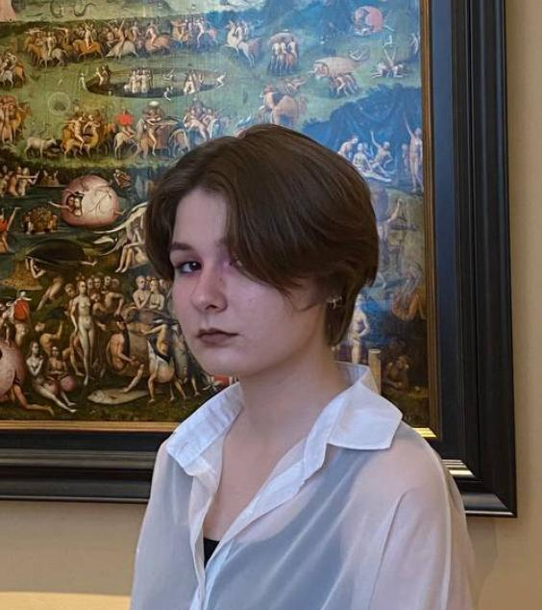
Телефон: | +7 914 546 76 26
E-mail: | аllll808@mail.ru
ЦЕЛЬ: | Стать первоклассным специалистом в индустрии моды
ОБРАЗОВАНИЕ:
Период  обучения | Название учебного учреждения | Специальность/профессия
2019-2023 | Краевое государственное автономное профессиональное образовательное учреждение «Хабаровский технологический колледж» | Конструирование, моделирование и технология швейных изделий
ДОПОЛНИТЕЛЬНОЕ ОБРАЗОВАНИЕ:
Название пройденного курса | Название организации, проводившей курсы | Год окончания
Начальное художественное и музыкальное образование | МБУ ДО «Детская школа искусств №7» г. Хабаровск | 2014-2019
УЧАСТИЕ В КОНКУРСАХ ПРОФЕССИОНАЛЬНОГО МАСТЕРСТВА:
Название конкурса | Результат участия | Год
Олимпиада «Лучший по профессии портной» ПОУ ХТК | Участие | 2022

ОЦЕНКА ПРОФЕССИОНАЛЬНЫХ КВАЛИФИКАЦИЙ:
Наименование профессии | Название организации, проводившей оценку | Год прохождения
Портной | КГА ПОУ ХТК | 2019

Опыт работы (включая практическое обучение): | КГА ПОУ ХТК – изготовление жакета по индивидуальному заказу, изготовление демисезонного пальто по индивидуальному заказу
Профессиональные навыки: | Умение работать с клиентами  Опыт в проектировании и изготовлении различных швейных изделий  Опыт работы в системе автоматизированного проектирования  Участие в профессиональных конкурсах  Опыт в системе организации показов
Дополнительные навыки: | Обладаю навыками изготовления вязанных изделий
Личные качества: | Целеустремленность, коммуникабельность, адекватность, вежливость, предприимчивость, справедливость, принципиальность
На размещение в банке данных резюме выпускников на сайте колледжа моей персональной информации и фото СОГЛАСНА

